МИНИСТАРСТВО ПОЉОПРИВРЕДЕ И ЗАЉШТИТЕ ЖИВОТНЕ СРЕДИНЕ

Упозорење о појави нове инвазивне врсте шимшировог пламенца Cydalima perspectalis (Walker)
Министарство пољопривреде и заштите животне средине апелује на све надлежне службе које управљају јавним зеленим површинама као и на власнике приватних вртова и башти да спроводе прегледе шимшира и других биљака домаћина на присуство шимшировог пламенца (Cydalima perspectalis) и спроведу препоручене мере у циљу његовог спречавања ширења и сузбијања.
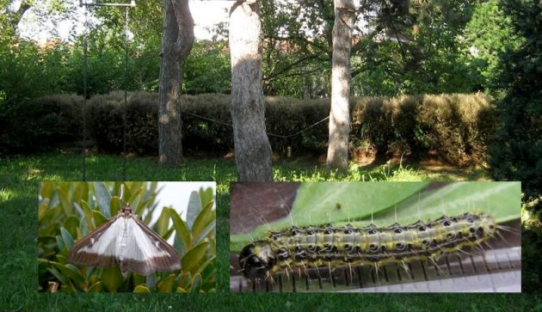
Шимширов пламенац – основна форма одрасле јединке и одрасла гусеница (фото: М. Главендекић)
Шимширов пламенац је штеточина шимшира, која потиче из Азије. Први налаз у Европи је забележен 2006. године у Немачкој.
Веома брзо се проширио по европским земљама (Аустрија, Белгија, Босна и Херцеговина, Бугарска, Велика Британија, Данска, Ирска, Италија, Лихтенштајн, Мађарска, Македонија, Румунија, Словачка, Словенија, Турска, Француска, Холандија, Хрватска, Чешка Рапублика, Црна Гора и Швајцарска).
Биљке којима се храни су шимшир (Buxus spp.), божиковина (Ilex aquifolium L.) и јапанска курика (Euonymus spp.).
У Србији је регистрован крајем 2014. године на шимширу на појединим локалитетима на подручју Београда, од када се спроводи посебан надзор од стране Шумарског факултета у Београду.
Уочену појаву наглог сушења шимшира и других биљака домаћина на зеленим јавним површинама грађани могу пријавити надлежним ЈКП Градског зеленила ради предузимања мера у циљу спречавања ширења и сузбијања шимшировог пламенца.
Препоручене мере
- Редовни пажљиви прегледи биљака шимшира и других биљака домаћина и то размицањем грана и прегледом доње трећине биљке, јер прве штете од млађих стадијума гусеница настају у унутрашњости жбуна шимшира;
- Уколико дође до инфестације, биљке треба орезати (инфестиране гране могу да се скрате 10%, али захват може да буде јачи у зависности од интензитета напада, ако су гусенице обрстиле лишће и појеле кору са грана, онда се сече до дела гране на којем је кора очувана).
- Орезане биљне делове на безбедан начин спалити или уклонити из врта, да би се спречило даље ширење;
- Механичке мере односе се на сакупљање и уништавање гусеница, лутки и јаја која су положена на наличје листа у групицама (препоручљиво за приватне вртове са неколико биљака шимшира);
- Испирање жбунова шимшира млазом воде под великим притиском (компресором). Након испирања гусенице се морају покупити и уништити.
Напомена:
На основу искустава других земаља хемијско сузбијање инсектицидима се показало ефикасним препаратима на бази бактерије Bacillus thuringiensis var. kurstaki. Сузбијање хемијским препаратима је ефикасно када су гусенице млађе и док нема паучине Инсектициди са специфичним начином деловања могу редуковати и старије ступњеве гусеница. Треба избегавати неселективне инсектициде и само изузетно се могу применити у случају екстремно високе популације после обавезног орезивања и ако је то једини услов да се сачува шимшир од узастопних дефолијација. Хемијско третирање инсектицидима мора се вршити на прописан начин у складу са посебним Законом о средствима за заштиту биља.

